**机器人智能制造、机器视觉与光电技术**

**联合实训基地**

Joint training base for

Robot intelligent manufacture machine vision and optoelectronic applications

**联合实训基地的创立与发展**

为了更好的推动东北高校学生实习与就业、产学研协作和光电科技成果转化，中国科学院沈阳自动化研究所协同大恒光电、大恒图像以（东北办事处：沈阳浑元光电科技有限公司）、高校共建实训基地/实验室为依托，以服务东北地区光电教育和光电科研为主旨，以光电教育与产业化协作为目标，于近日建立以机器人智能制造、机器视觉、光电技术等为核心方向的东北联合实训创新基地。

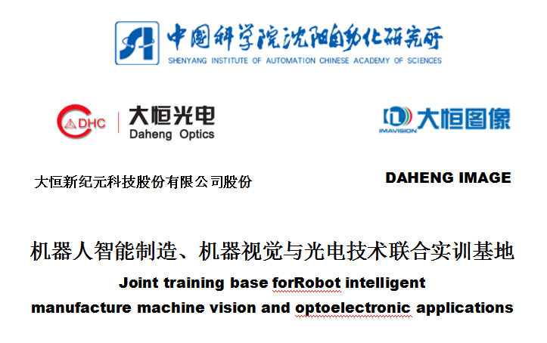

**基**

**实训基地实地图览**

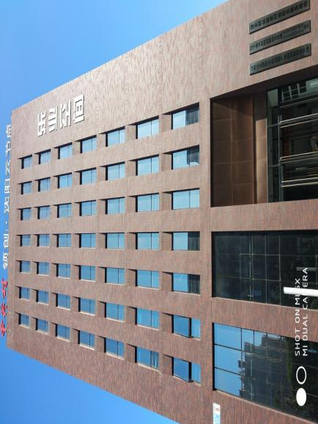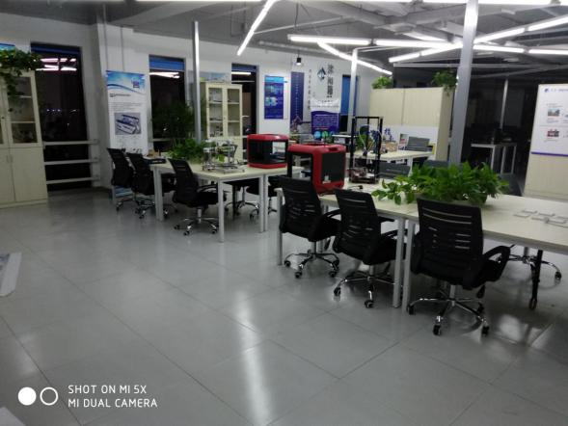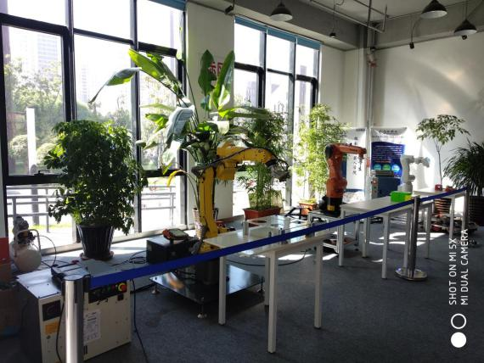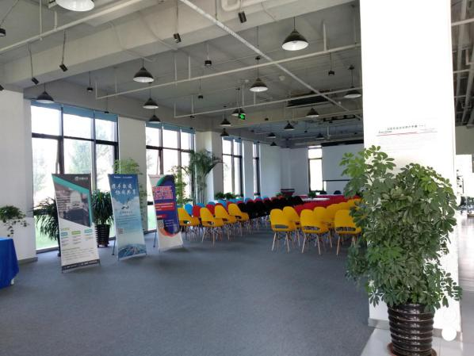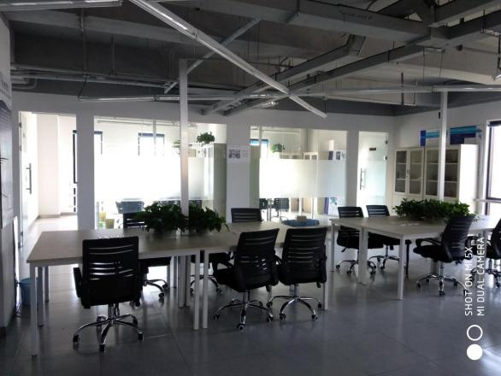 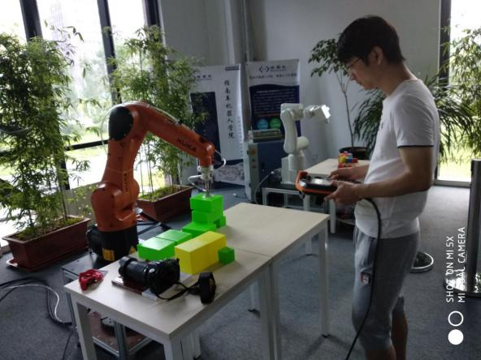

**联合实训基地的简要介绍**

机器人智能制造、机器视觉与光电技术联合实训基地位于沈阳沈北新区总部基地，是新型业态下的创新创意项目基地，空间分三层，单层面积200+平方米，可同时在线容纳100人的会议、培训以及高校学生实习实操等功能。

实训空间将以前瞻性的视角、领先的专业化运营及科学的规划能力，实现空间的多元化对接高校相关专业的学生实习、课业设计以及创新实验竞赛项目等。

**一、智能机器人培训与实操**

由中科院沈阳自动化所、大恒光电、大恒图像公司组织开办的大学生实习实训，针对企业从事机电设计、维修、改造的电气工程师和管理人员，生产一线自动化设备的操控人员、技术人员，机电一体化、自动化专业的大专以上三、四年级在校生及应届毕业生，以及自动化设备公司的销售人员、管理人员和有志从事工业机器人技术相关工作的人员。培训的目标是培养掌握工业机器人应用与维护专业基础理论知识和操作技能，具有较好的实践经验，适应机器人系统维护和保养，机器人工作站安装、调试、维修与运行管理需要的高端应用型技能人才。

**二、 机器视觉应用培训与实操**

机器视觉是一项综合技术，包括图像处理、机械工程技术、控制、电光源照明、光学成像、传感器、模拟与数字视频技术、计算机软硬件技术(图像增强和分析算法、图像卡、[I/O](https://baike.so.com/doc/3034590-3199433.html" \t "https://baike.so.com/doc/_blank)卡等)。一个典型的机器视觉应用系统包括图像捕捉、光源系统、图像数字化模块、数字图像处理模块、智能判断决策模块和机械控制执行模块。

机器视觉系统最基本的特点就是提高生产的灵活性和自动化程度。在一些不适于人工作业的危险工作环境或者人工视觉难以满足要求的场合，常用机器视觉来替代[人工视觉](https://baike.so.com/doc/6555616-6769367.html" \t "https://baike.so.com/doc/_blank)。同时，在大批量重复性工业生产过程中，用机器视觉检测方法可以大大提高生产的效率和[自动化程度](https://baike.so.com/doc/7526465-7800558.html" \t "https://baike.so.com/doc/_blank)。

**三、光电技术应用培训与实操**

光电技术科学是光电信息产业的支柱与基础，涉及光电子学、光学、电子学、计算机技术等前沿学科理论，是多学科相互渗透、相互交叉而形成的高新技术学科，其技术广泛应用于光电探测、光通信、光存储、光显示、光处理等高新技术光电信息产业。而光电子技术科学专业正是由光学、激光、电子学和计算机技术学科互相渗透而组成的。

光电技术科学专业培养在光电子技术科学领域具有宽厚的理论基础，使学生具有在光学、光电子学、激光科学、光通信技术、光波导与光电集成技术、光信息处理技术、计算机应用技术等领域开展创新性[基础理论研究](https://baike.so.com/doc/3446606-3626905.html" \t "https://baike.so.com/doc/_blank)以及从事设计、开发应用和管理等工作应具备的理论和技术基础。

本实训基地主要让学生学习具有利用现代的光学、电子、计算机等先进技术，对红外系统乃至其它光电子系统仪器整机的设计、应用的基本能力。

通过学习，将具备了以下几方面的能力:

1、系统地掌握本专业领域必需的较宽的技术基础理论知识;

2、具备较强的近代物理实验、光电子技术和红外技术实验能力、计算机应用能力和初步的专业实践经验，具备科技创新和工程应用的基本能力;

3、了解本专业领域的最新理论前沿和发展动态

**联合实训基地的功能和目标**

1、针对高校学生实习缺乏针对性，以及缺乏相应的场所和公司支持，所以通过国内外一些顶级厂家支持的设备，补充高校教学以外的实践与实操，稳准快的面对就业和工作.

2、通过实训基地提供的展厅，充分展示厂家产品与设备，面向周围省市各级高校相应专业，能够起到良好的宣传和推广

3、通过聘请高校相关专业负责老师轮流给学生培训与演示，扩大更多专业对厂家产品的认知和采购循环。

4、本实训基地一地多用，可以承接学生实习、毕业设计、器件组装生产、产品展览，以及免费开设厂家在地区区域性组织的产品宣讲、光电子学会会议等功能

**实训基地专业实习培训计划**

**实习的目的和意义：**

1、较全面、深入地了解相关工作的关系及重要作用，熟悉现行管理体制及实务操作技能，使学生对所学专业有更为全面的认识。

2、帮助学生进一步消化、补充和巩固已学到的专业理论知识。通过实践环节，检查学生对所学知识的理解程度、掌握程度和实际应用能力。

3、有针对性地锻炼学生观察问题、分析问题和解决问题的能力，促进学生将所学理论与实践相结合，培养他们脚踏实地、扎扎实实的工作作风，为今后较顺利地走上工作岗位打下一定的基础。

**培训课程：2017年第一期：共（26课时），**

注：按专业需求自由调整

1、（1课时）光电技术工程学科等专业的就业前景选择和定向

2、（2课时）光电器件(光学元件、精密机械调整件、探测器元件、光纤器件、激光器等）机器视觉器件（工业相机、镜头、光源、标定板等）原理介绍和分辨识别

3、（2课时）激光器、机器视觉组成部分及基础知识

4、（1课时）激光原理与技术应用实训（DPSL）

5、 (1课时）光电器件与检测应用实例和操作（SWCL、HW）

5、（2课时）信息光学应用和操作（SZQX）

6、（1课时）机器视觉平台的实操检测(IMAGE)

7、（1课时）光纤通讯实操演练（BCF-I）

8、（2课时）光谱仪的应用介绍和实操案例(GPCL)

9、（5课时）机器人智能制造技术培训

（KUKA机器人、发那科机器人）操作项目

（1）机器人概述、机器人基础操作（熟悉界面、坐标系、对尖点）

（2）坐标系设定的编程与练习

（3）IO指令学习、流语句学习

（4）KUKA机器人实操训练

（5）控制系统学习、程序备份与回零、项目练习和测试

10、（4课时）机器视觉应用培训

（1）对相机，镜头，光源，机器架子等认识和选择，

（2）图像采集和驱动安装等技能学习

（3）图像处理常用软件的学习和练习

（4）滚筒，视觉平台，特征识别，尺寸测量等实验实体练习

11、（4课时）3D采集与打印项目

1. 三维光学扫描应用与实操
2. 打印机原理，软件、建模学习和认知

（3）3D打印实训操作

（4）定制样品制作